Morris (Cap. 1) – “La ciencia de la psicología”

¿Qué es la psicología?
Es la ciencia que estudia la conducta y los procesos mentales.

La psicología como ciencia
Método científico: Es la aproximación al conocimiento que se basa en obtener datos, generar una teoría que las explique, producir hipótesis comprobables basadas en la teoría Y comprobar esas hipótesis de manera empírica.
Teoría: Es la explicación sistemática de un fenómeno; organiza los hechos conocidos, nos permite predecir nuevos hechos y ejercer cierto grado de control sobre los fenómenos.
Hipótesis: Son predicciones específicas y comprobables derivadas de una teoría.
Al igual que todos los científicos, los psicólogos usan el método científico para Describir, entender, predecir y, a la larga, obtener cierto grado de control sobre lo que se estudia.

MÉTODOS BÁSICOS DE INVESTIGACIÓN

Observación natural
La conducta se observa en el ambiente en el que ocurre naturalmente.
Ventajas: proporciona una gran cantidad de información conductual de primera mano que tiene mayor probabilidad de ser exacta que los reportes después del hecho. La conducta de los participantes es más natural, espontánea y variada que las conductas que tienen lugar en el laboratorio. Además, es una rica fuente de hipótesis.
Desventajas: La presencia de un observador puede alterar la conducta de los participantes; el registro que hace el observador de la conducta puede reflejar un sesgo preexistente; a menudo no está claro si las observaciones son generalizables o otros escenarios y otras personas.
Ejemplo: observar la conducta de un niño en la plaza sin intervenir.

Estudios de caso
Se estudia a profundidad la conducta de una persona o unas cuantas personas.
Ventajas: arrojan una gran cantidad de información descriptiva detallada. Es útil para formular hipótesis.
Desventajas: pueden no ser muestra representativa. En ocasiones consume mucho tiempo y es costoso. El sesgo del observador es un problema potencial.
Ejemplo: estudiar meses a una paciente con amnesia severa para entender los efectos de una lesión cerebral en la memoria.

Encuestas
A un grupo numeroso de participantes se le formula una serie de preguntas estándar.
Ventajas: permiten obtener una inmensa cantidad de datos con rapidez y de manera económica.
Desventajas: los sesgos de muestreos desvían los resultados. Las preguntas mal elaboradas generan respuestas ambiguas, por lo que los datos no son claros. La precisión depende de la capacidad y la disposición de los participantes a responder las preguntas de manera precisa.
Ejemplo: formulario online a 500 adolescente sobre sus hábitos de sueño y el uso del celular.

Investigación correlacional
Emplea métodos estadísticos para examinar la relación entre dos o más variables.
Ventajas: permite aclarar las relaciones entre variables que no son susceptibles de examinarse con otros métodos de investigación. Permite predecir la conducta.
Desventajas: no permite a los investigadores extraeré conclusiones sobre las relaciones causales.
Ejemplo: un estudio muestra que a mayor cantidad de horas de redes sociales, mayor nivel de ansiedad (sin demostrar que una causa a la otra)

Investigación experimental
Una o más variables se manipulan sistemáticamente y se estudia el efecto que esa manipulación tiene en otras variables.
Ventajas: el control estricto de las variables ofrece a los investigadores la oportunidad de extraer conclusiones.
Desventajas: es posible que la artificialidad del escenario de laboratorio influya en la conducta de los sujetos; las variables inesperadas y no controladas pueden confundir los resultados; no es posible controlar ni manipular muchas variables.
Ejemplo: dividir a los estudiantes en dos grupos: uno estudia con música, otro sin música. Se comparan puntajes de ambos en examen de memoria.

La importancia del muestreo
Técnicas para manejar el error de muestreo. Una de ella consiste en seleccionar a los participantes al azar de la población mayor.
Existen dos tipos de muestra:
Muestra aleatoria: cada participante potencial tiene igual de posibilidad de ser seleccionado.
Muestra representativa: elegida cuidadosamente de modo que las características de los participantes correspondan estrechamente con las características de la población general.

metodología de la investigación – roberto hernandez sampieri
La investigación es un conjunto de procesos sistemáticos, críticos y empíricos que se aplican al estudio de un fenómeno o problema.
Los métodos utilizados poseen 5 estrategias:
- Llevan a cabo la observación y evaluación de fenómenos.
- Establecen suposiciones o ideas como consecuencia de la observación y evaluación realizadas.
- Demuestran el grado en que las suposiciones o ideas tienen fundamento.
- Revisan tales suposiciones o ideas sobre la base de las pruebas o del análisis.
- Proponen nuevas observaciones y evaluaciones para esclarecer, modificar y fundamentar las suposiciones e ideas o incluso para generar otras.

Enfoque cuantitativo
Representa un conjunto de procesos. Es secuencial y probatorio. Cada etapa precede a la siguiente y no podemos eludir pasos.
- Ideas
- Objetivos/preguntas
- Literatura y marco teórico
- Hipótesis y variables
- Diseño para probar las hipótesis
- Medir variables
- Análisis de mediciones (estadísticas)
- Conclusión de hipótesis
Ejemplo: medir el nivel de estrés de 100 personas usando una escala validad y comprar los resultados según el género.

Método cualitativo
También se guía por áreas o temas significativos de investigación. Los estudios cualitativos pueden desarrollar preguntas e hipótesis antes, durante o después de la recolección y el análisis de los datos.
Ejemplo: realizar entrevistas en profundidad a adultos mayores para explorar cómo vivieron la pandemia emocionalmente.

APUNTES DE CLASE
Operacionar una variable es convertir una variable abstracta en algo medible. Ejemplo: la ansiedad, poder medirla utilizando tal escala.
Términos específicos:
- Correlación: comportamiento similar entre dos variables sin tener definido una causa.
- Outliers: dato que se comporta diferente al resto y se aleja mucho del promedio al que estadísticamente debería corresponder.
- Within-subjects (intrasujetos): Se compara a un mismo sujeto que pasa por todas las instancias experimentales.
- Between subjects (entresujetos): Se comparan a varios sujetos que pasan por una misma instancia experimental.

Tipos de variables:
- Variable independiente (VI): es la variable que el investigador manipula o considera como causa para observar su efecto en otra variable. Ej.: cantidad de horas de estudio (VI) para ver su efecto en el rendimiento académico.
- Variable dependiente (VD): es la variable efecto o resultado, aquella que se observa y mide para evaluar el impacto de la VI. Ej.: rendimiento académico (VD) en función de las horas de estudio.
- Variables manipulables: aquellas que el investigador puede controlar directamente. Ej.: tipo de tratamiento en un experimento.
- Variable no manipulables: no pueden ser controladas por el investigador. Ej.: edad, género, historia familiar, etc.

Comparación
Características | Método Cuantitativo | Método Cualitativo
Objetivo | Medir variables y probar hipótesis. | Comprender experiencias y significados.
Naturaleza de los datos | Números, estadísticas. | Palabras, relatos, observaciones.
Tipo de razonamiento | Deductivo (de lo general a lo específico). | Inductivo (de lo específico a lo general).
Instrumentos de recolección | Encuestas, cuestionarios, tests psicométricos, experimentos. | Entrevistas, observaciones, grupos focales, análisis de discurso.
Análisis de datos | Estadístico (descriptivo e inferencial). | Interpretativo (categorización, análisis temático, fenomenológico).
Muestra | Grande, seleccionada aleatoriamente para generalizar. | Pequeña, seleccionada por criterios específicos.
Generalización | Busca resultados replicables y aplicables a poblaciones amplias. | Se enfoca en la profundidad más que en la generalización.
Ejemplo en psicología | Medir el impacto de la terapia cognitivo-conductual en la ansiedad con un cuestionario de síntomas. | Explorar la experiencia subjetiva de la ansiedad en pacientes a través de entrevistas en profundidad.
Ambos enfoques pueden complementarse en investigaciones mixtas. Combinando la precisión de los datos cuantitativos con la profundidad del análisis cualitativo.
Ejemplo: se aplican cuestionarios para medir niveles de autoestima (cuantitativo) y luego se hacen entrevistas para entender en profundidad cómo la construyen (cualitativo).
Característica | Observación | Experimento
Definición | Registrar el comportamiento sin intervenir. | Manipular una variable para analizar su efecto en otra.
Objetivo | Describir y analizar conductas en su contexto natural. | Establecer relaciones de causa y efecto.
Intervención del investigador | Pasiva: no altera el fenómeno estudiado. | Activa: controla y manipula variables.
Contexto | Ocurre en entornos naturales o semi-controlados. | Se desarrolla en laboratorios o condiciones controladas.
Tipo de datos | Cualitativos (descripciones, registros de conducta) o Cuantitativos (frecuencia de comportamiento). | Cuantitativos (mediciones, estadísticas).
Ejemplo en psicología | Observar cómo los niños juegan en un parque para estudiar el desarrollo social. | Manipular niveles de estrés en participantes y medir su impacto en la memoria.

Viaje al centro de la mente – Dr. FERNANDO TORRENTE

una herramienta muy especial (c1)
Los objetos que producimos = esfuerzo cognitivo humano.
Cognición: tareas mentales básicas y automáticas (percibir un objeto, dirigir nuestra atención) y habilidades cognitivas superiores (razonar, realizar inferencias lógicas, reflexionar, etc.). Las habilidades cognitivas surgieron y desarrollaron evolutivamente (biológica y culturalmente). Se complejizaron y modificaron.

El salto inferencial
Componentes cognitivos en la evolución del pensamiento humano:
- Temporalidad y previsión
  - Resolver un problema implica una secuencia de acciones entre el surgimiento de una necesidad y su satisfacción.
  - Cuanto mayor es ese intervalo, más capacidad de planificación requiere, también organización y pensamiento anticipado.
  - Proyectar al futuro
Ejemplo: trampas para animales, cocción, agricultura -> todas requieren actuar pensando en el mañana.
- Comprensión causal y teorías intuitivas
  - Nociones intuitivas de cómo funciona el mundo físico: resistencia de materiales, relaciones espaciales, causalidad.
  - Esto requiere abstracción e inferencia.
  - Permite generalizar soluciones a situaciones similares (razonamiento analógico).
- Acumulación, transmisión e innovación:
  - La imitación, el lenguaje y la cooperación claves para multiplicar y mejorar el uso de herramientas.
  - La organización social compleja favoreció la innovación y el aprendizaje colectivo.
  - El conocimiento se transmite generacionalmente y mejora con el tiempo
- Nacimiento de la abstracción y la inferencia
  - Pensar: concluir algo que no está presente usando lo que sí se tiene.
  - La capacidad inferencial -> crear respuestas nuevas
  - Conductas más flexibles y creativas. Estrategia adaptativa basada en la innovación continua.
Todo esto se logró gracias a las transformaciones del cerebro (tamaño y organización funcional).

La máquina de resolver problemas (C2)
Pensar: resolver problemas. El problema aparece cuando alguien tiene una meta pero no sabe cómo alcanzarla (Duncker).
Tipos de problemas:
- Bien definidos: el estado inicial y final están claros. Ejemplo: armar un pueble con instrucciones.
- Mal definidos: no está claro qué busca ni cómo lograrlo. Ejemplo: elegir una carrera
Procesos:
- Automáticos: rápidos, eficientes, sin esfuerzos (rutinas, hábitos)
- Controlados: lentos, analíticos, requieren atención consciente.
Skinner sostenía que gran parte del comportamiento se aprende por condicionamiento (conducta que se repite). Este tipo de aprendizaje es automático, sin reflexión consciente pero limitado: sólo funciona si el contexto es similar al original.

Otros mecanismos:
- Improvisación y ensayo-error: probar y justar sobre la marcha
- Imitación: copar lo que otros hacen
Se necesita inferencia y comunicación, o sea, interpretar los estados mentales de otros(teoría de la mente) para resolver problemas complejos.

El mundo a través del espejo
Para resolver problemas, el cerebro funciona como un sistema que recibe, almacena, recupera y manipula combinando la información. Utiliza:
- MLP – almacena conocimiento
- MTrabajo – maneja la información activamente
- Capacidad de procesamiento – combina y analiza datos para dar una respuesta
El segundo elemento para resolución de tareas es el “entorno de la tarea”. Es el marco objetivo del problema, compuesto por:
- Estado inicial
- Estado final deseado
- Acciones posibles
Proceso claves para la resolución:
- Comprensión: construir una representación mental del problema.
- Búsqueda: elegir la mejor estrategia para alcanzar la meta.
El espacio del problema es un modelo mental que simula la situación real dentro del cerebro. Este “espacio” permite imaginar posibles soluciones antes de actuar.
- Criaturas popperianas: simulan hipótesis en su mente antes de actuar, evitando errores costosos.
- Criaturas skinnerianas: solo aprenden mediante ensayo y error real en el entorno.

ventajas del modelo mental interno
- Reduce la información innecesaria del mundo real
- Agrega conocimientos previos para completar lo que falta
- Ensambla mundos posibles (probamos opciones mentales)
- Ahora tiempo, energía y errores. Mejora la capacidad adaptativa
La actividad cognitiva permite simular el ambiente externo, por eso podemos realizar todo tipo de manipulación cognitiva sin mayores esfuerzos.

LA IMAGINACIÓN AL PODER (c3)
Simular es recrear internamente percepciones, movimientos o emociones ya vividas. Al imaginar un objeto/escena se activan las mismas áreas cerebrales que si sucediera realmente. La imaginación combina recuerdos y nueva información para crear representaciones realistas y dinámicas. Permite percibir sin recibir un estímulo externo y anticipar o ensayar escenarios posibles.

sentir para creer (c3)
La imaginería mental también evoca emociones similares a las que sentimos en situaciones reales.

Predecir, esa es la cuestión (C3)
El cerebro no sólo reacciona sino que anticipa constantemente los estímulos antes de que lleguen (Clarck). Permite completar una información antes de tener todos los detalles.
Las simulaciones se basan en experiencias pasadas. Son rápidas, automáticas y no requieren esfuerzos. Se activan junto con su entorno. Son económicas y adaptativas. Permiten comparar con la realidad y ajustar si la predicción fue incorrecta.

MEMORIA
La memoria es la capacidad de codificar, almacenar y recuperar información.
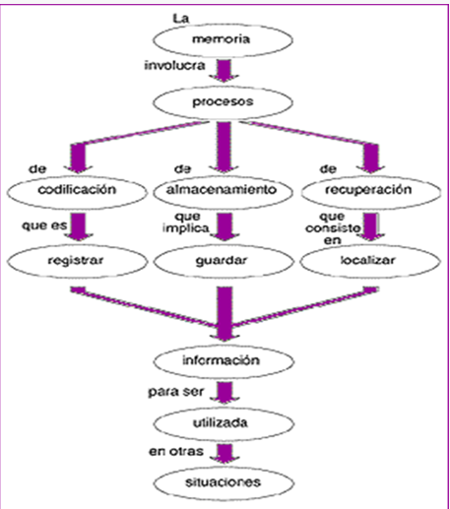
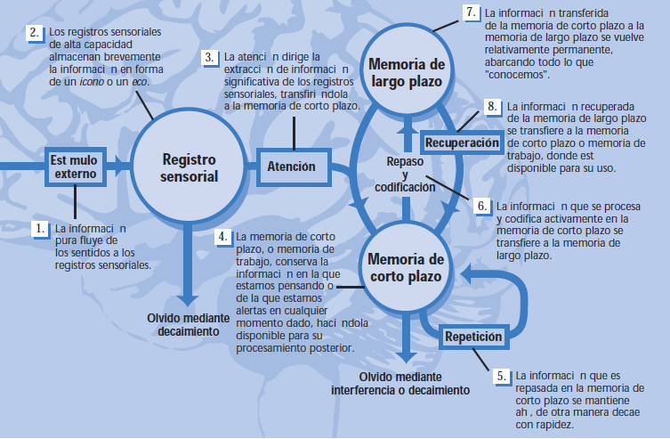

LOS REGISTROS SENSORIALES – MORRIS
Son como “salas de espera” en las cuales la información entra y permanece por un corto tiempo. El hecho de que recordemos cualquier parte de esta información depende de qué operaciones realicemos con ella.

TEORÍAS, MAPAS Y MODELOS
Las teorías funcionan como mapas conceptuales, simplifcan y organizan el conocimiento. Permite formular nuevas preguntas y comprender los fenómenos.
Las teorías psicológicas varían según el nivel de análisis (neurobiológico, cognitivo, social, etc.)
El reduccionismo propone que toda explicación científica debe basarse en niveles inferiores.

CUÁNTOS TIPOS DE MEMORIA
Enfoque clásico (’60): la información pasa por distintos sistemas:
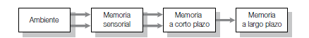
Hoy: el flujo no es unidireccional sino que dinámico y con retroalimentación.

MEMORIA SENSORIAL
Memoria icónica (Neisser):
Ejemplo: habitación oscura y movemos una bengala, vemos un rastro de luz que se esfuma. El hecho de que la imagen persista en el tiempo lo suficiente como para que deje una línea en el aire da a entender que la imagen se ha almacenado. Y el hecho de que luego desaparezca, implicaría algún tipo de olvido simple.
Esto sucede porque el sistema perceptivo registra por un instante la información sensorial recibida, antes que pase a otras etapas de procesamiento.
Memoria ecoica (Neisser): cuando alguien te dice algo y no entendés al instante pero luego “captas” lo que te dijo.
Enmascaramiento: proceso mediante el cual la percepción y/o almacenamiento de un estímulo se ve afectado por eventos que ocurren inmediatamente antes a su presentación (enmascaramiento hacia adelante)o, más generalmente, posteriores (enmascaramiento hacia atrás). Ejemplo: en una pantalla te muestran la letra “A” e inmediatamente después la letra “X”. Sólo recordarás la “X” porque “enmascaró” a la “A”.

MEMORIA A CORTO PLAZO Y MEMORIA DE TRABAJO
La memoria a corto plazo (MCP) es el almacenamiento de pequeñas cantidades de información durante breves intervalos temporales. La MCP no se limita a información de carácter verbal. Ejemplo: recordar un nro de teléfono que te dictaron mientras lo anotas.
La memoria de trabajo es aquel sistema de memoria que respalda nuestra capacidad para “mantener las cosas en mente” al realizar tareas complejas. Funciona como una especie de banco de trabajo mental que sirve de base para el pensamiento. Ejemplo: seguir instrucciones múltiples; recordar un nro de teléfono mientras lo anotás.
Capacidad de la MCP:
No puede manejar mucha información en un momento dado. Puede retener tanta información como la que es posible repetir o repasar entre 1.5 y 2 segundos.
Los límites dependen, en parte, del material implicado.
Segmentación: es la organización de la información de modo que encaje en unidades significativas: Ejemplo: no vas a recordar la siguiente secuencia “106619451812” pero quizás sí si te la presentan como “1066 1945 1812”.
Al segmentar las palabras podemos procesar una cantidad aun mayor de información en la MCP. Pero, a medida que se incrementa el tamaño de cada segmento individual, disminye el nro de segmentos que pueden ser retenidos en la MCP.
La MCP por lo general tiene que realizar más de una tarea a la vez. Cuando dos tareas se presentan en diferentes modalidades sensoriales (por ejemplo, visual y auditiva) es menos probable que se interfieran entre sí que las que son de la misma modalidad. -> sistemas de MT de dominio específico
Codificación en la MCP:
Hacemos una codificación fonológica de la información verbal para almacenarla en la MCP, o sea, la codificamos de acuerdo a cómo suena. Por eso uno puede confundir palabras de sonidos similar. Ejemplo: te podés confundir entre gato, rato, pato, trato.
Parte del material se almacena de forma visual y otra de acuerdo a su significado (mapas, diagramas, pinturas). La memoria para las imágenes por lo general es mejor que la de palabras. Codificación dual (almacenar imágenes de manera fonológica y como imágenes).
Mantenimiento en la MCP:
Podemos mantener la información en la MCP por periodos de tiempo más largo mediante el repaso mecánico (repaso de mantenimiento) – repetir la información una y otra vez, en silencio o en voz alta.

MEMORIA A LARGO PLAZO
La memoria a largo plazo en un sistema que permite el almacenamiento de información durante largos períodos de tiempo. Distingue:
- Memoria explícita
  - Memoria episódica
  - Memoria semántica
- Memoria implícita
  - Condicionamiento, habilidades, facilitación, etc.
- Memoria procedimental
Capacidad de la MLP:
Es capaz de almacenar una gran cantidad de información por muchos años.
Codificación en la MLP:
Algunos de los recuerdos de LP están codificados en términos de imágenes no verbales: formas, sonidos, olores, sabores, etc.
La mayor parte de la información en la MLP parece estar codificada en términos de significado. Si el material es particularmente familiar está almacenado al pie de la letra en la MLP, y podrá ser recuperado palabra por palabra cuando sea necesario. Ejemplo: una letra de una canción. Sin embargo, en términos generales, no usamos un almacenamiento al pie de la letra en la MLP.
Las oraciones aisladas por lo regular se codifican en términos de su significado. Por lo general, se recuerda el significado del mensaje pero no las palabras exactas. Ejemplo: “Pedro llamó a Juan” / “Juan fue llamado por Pedro”.
Efecto de posición serial:
Cuando alguien recibe una lista de datos para recordar, tienden a recordar mejor los primeros (efecto de primacía) y los últimos elementos (efecto reciente) de la lista.
El efecto reciente ocurre porque los últimos elementos presentados aún se encuentran en la MCP, por ende, están disponibles para ser recordados. El efecto de primacía refleja la oportunidad de repasar los primeros elementos de la lista, incrementando su probabilidad de ser transferidos a la MLP.
Los elementos que olvidamos “en el medio” es porque fueron presentados hace demasiado tiempo para seguir en la MCP, y al haber tanta cantidad de información, no se pudieron repasar correctamente los elementos.
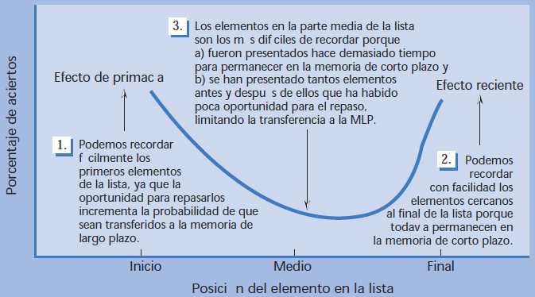
Mantenimiento en la MLP
Repaso mecánico: es útil para tener información en la MLP. Lo que incrementa la memoria no es tanto la cantidad, sino el tipo de repaso. La repetición sin alguna intención de aprender por lo general tiene poco efecto sobre el recuerdo posterior. Ejemplo: recordar un número de teléfono, una contraseña, dominar habilidades.
Repaso elaborativo: es el acto de relacionar la nueva información con algo que ya sabemos. Se extra el significativo de la nueva información y luego se vincula con tanto material como sea posible ya presente en la MLP. Cuanto más vínculos o asociaciones se haga, mayores posibilidades de recordar la información habrá.
Esquemas: E s una representación mental almacenada en la memoria que organiza cómo esperamos que se desarrollen ciertos eventos, objetos o situaciones. Ejemplo: el esquema de una clase incluye una sala con asientos en filas y un docente al frente. Estos esquemas sirven como marcos de referencia para interpretar nueva información y también influyen en la atención y el recuerdo. Así, al asistir a una conferencia, se presta más atención y se retiene mejor la información que si se tratara del mismo tema en una charla informal.

MEMORIA IMPLÍCITA
Son situaciones en las que se ha producido algún tipo de aprendizaje que, sin embargo, se refleja en la ejecución más que en los recuerdos conscientes (andar en bicicleta).
Condicionamiento clásico: procedimiento de aprendizaje en el que un estímulo neutro (por ejemplo el sonido de una campana) que se empareja repetidamente con otro estímulo (por ejemplo un pedazo de carne) provoca una determinada respuesta (salivación) que acaba generando la respuesta.
Facilitación (priming): Proceso por el que la presentación de un ítem influye en el procesamiento de un ítem presentado con posterioridad, haciendo que sea más fácil (facilitación positiva) o más difícil (facilitación negativa) de procesar. Un estímulo previo influye en el procesamiento posterior (+ o -)

MEMORIA EXPLÍCITA – declarativa
La memoria declarativa es aquella en donde podemos poner en palabras lo que sabemos.
Abarca situaciones que requieren almacenar y recordar información tanto de eventos específicos (el encuentro con un amigo inesperado), como de hechos o aspectos del mundo (el significado de una palabra).
Endel Tulving divide a esta memoria en dos, episódica y semántica.
Memoria semántica: se refiere a hechos y conceptos que no están ligados a un momento particular. La memoria semántica es como un diccionario o enciclopedia. Ejemplo: nombre del creador de la bandera Argentina.
Memoria episódica: almacena recuerdos de eventos experimentados en un momento y lugar específicos. Son recuerdos personales, no hechos históricos. Ejemplo: una fiesta, un encuentro.
Viaje en el tiempo: capacidad de recopilar y revivir eventos específicos y utilizar esa información para planear acciones futuras. Es esta capacidad de adquirir y recuperar recuerdos sobre episodios específicos de nuestra vida la que tiende a perderse en pacientes con amnesia.
La distinción entre las memorias explícita e implícita significa que algún conocimiento es literalmente inconsciente. Las memorias por lo regular trabajan juntas. Cuando recordamos haber ido a un restaurante chino, no sólo recordamos cuándo y dónde comimos y con quién estábamos (memoria episódica), sino también la naturaleza de la comida que ordenamos (memoria semántica), las habilidades que aprendimos como comer con palillos (memoria procedimental) y la vergüenza que sentimos al derramar el té (memoria emocional).
El fenómeno de “la punta de la lengua”: mientras se experimenta el fenómeno de la punta de la lengua vienen a la mente otras palabras (por lo regular con un sonido o significado similar al de la palabra que está buscando) y esas palabras a menudo interfieren y sabotean su intento de recordar la palabra deseada. Cuanto más se esfuerce, peor se vuelve el fenómeno de la punta de la lengua. La mejor manera de recordar una palabra bloqueada es dejar de intentar recordarla.

MEMORIA PROCEDIMENTAL
Es la información relacionada con habilidades, hábitos y otras tareas perceptuales-motoras que no requiere reflexión.

memoria emocional
Comprende respuestas emocionales aprendidas a varios estímulos: todos nuestros amores y odios, nuestros temores racionales e irracionales, nuestros sentimientos de disgusto y ansiedad.

técnicas para recordar mejor – basadas en la evidencia
- Técnica: codificación elaborativa
- Descripción: el material se recuerda mejor si se procesa de forma más completa
- Ejemplo: Piense, por ejemplo: “la interferencia proactiva es como la interferencia retroactiva pero se produce hacia adelante”

- Técnica: efecto de autorreferencia
- Descripción: el material se recuerda mejor si está vinculado a pensamientos sobre uno mismo
- Ejemplo: “recuerdo una vez que sabía la respuesta a una pregunta de un examen, pero no conseguía que me viniera a la mente. Fue un ejemplo del fenómeno de la punta de la lengua”

- Técnica: efecto del espaciado
- Descripción: la información se aprende mejor cuando se estudia en períodos más cortos y espaciados en el tiempo.
- Ejemplo: estudia un poco cada día, no todo a última hora.

- Técnica: sobre aprendizaje
- Descripción: podemos seguir aprendiendo incluso después de creer que conocemos la información a la perfección.
- Ejemplo: sigue estudiando, aunque creas que ya lo tienes dominado.

- Técnica: recuperación en función del contexto
- Descripción: la recuperación es mejor cuando se produce en la misma situación en la que aprendimos el material.
- Ejemplo: si es posible, estudie en condiciones similares a las que se encontrará en el examen.

- Técnica: recuperación dependiente del estado
- Descripción: recuperamos mejor cuando nos encontramos en el mismo estado psicológico que cuando aprendimos el material
- Ejemplo: no estudia bajo efecto de alcohol/drogas.

bases biológicas de la memoria
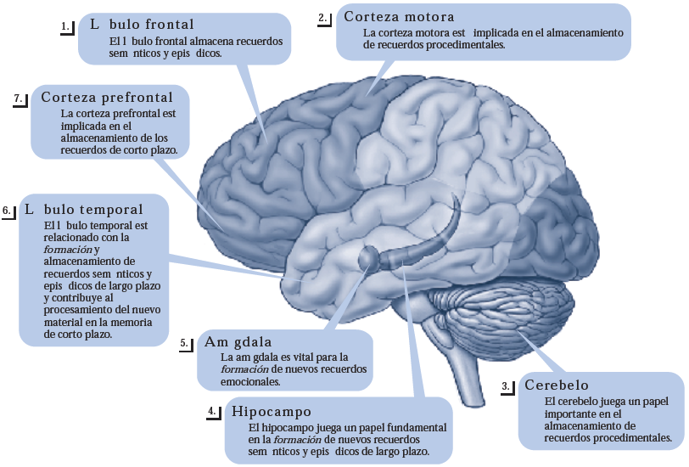

OLVIDO

LA BIOLOGÍA DEL OLVIDO
Teoría del decaimiento: los recuerdos se deterioran por la acción del paso del tiempo. El decaimiento parece ser responsable del olvido en la MCP.
Otras causas: daño encefálico por accidentes, cirugía, deficiencias en la dieta o enfermedades. El daño del hipocampo afecta la formación de la MLP. Los neurotransmisores también desempeñan un papel en el olvido (particularmente la acetilcolina).

EXPERIENCIA Y OLVIDO
El olvido se debe a un aprendizaje inadecuado. Ejemplo: te olvidaste donde pusiste las llaves, porque no prestaste atención.
En otras ocasiones puede ocurrir porque, aunque presaste atención, no repasaste el material de manera adecuada. La práctica prolongada e intensa con la intención de aprender produce menos olvido que unas cuantas repeticiones desganadas. El repaso elaborativo también contribuye a aumentar la duración de los nuevos recuerdos.
No recordamos la información por mucho tiempo si en primer lugar no la aprendimos bien.
Interferencia: el aprendizaje por sí mismo puede causar olvido porque el aprendizaje de una cosa interfiere con el recuerdo de otra. La información se mezcla o se deja a un lado.
- Interferencia retroactiva: el nuevo material interfiere con el recuerdo de la información que ya se encuentra en la MLP. Ejemplo: una vez que aprendiste tu nuevo nro de teléfono, va a ser difícil que recuerdes tu antiguo número, aunque lo hayas usado por años.
- Interferencia proactiva: el material antiguo en la memoria interfiere con el nuevo material que se está aprendiendo. Ejemplo: vos estacionas siempre tu auto en la parte de atrás de tu edificio. Posteriormente te modifican el lugar de estacionamiento y ahora tenés que dejarlo frente a tu edificio. Te va a llevar más tiempo recordar el nuevo lugar de estacionamiento. Aprender a buscar tu auto atrás del edificio interfiere con tu nuevo recuerdo de que ahora lo estacionas frente al edificio.
Cuanto menos similar sea algo de otras cosas ya aprendidas, menos probable será que se confunda e interfiera con otro material que se encuentra en la memoria.
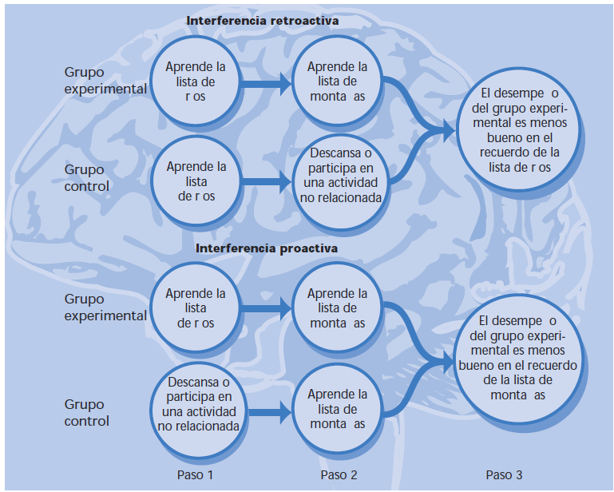
Factores situacionales: siempre que tratamos de guardar algo en la memoria, también registramos, sin darnos cuenta, hechos acerca del contexto en el que tiene lugar el aprendizaje. Estos hechos se convierten en claves de recuperación útiles para más tarde. Olvido dependiente de señales: cuando las claves ambientales que estuvieron presentes en el aprendizaje están ausentes en el recuerdo. Ejemplo: escuchar música clásica mientras estudias.
Memoria dependiente del estado: nuestra capacidad de recordar con precisión la información se ve afectada por señales internas. La MDE es cuando la gente aprende material en un estado fisiológico particular tiende a recordar mejor el material si regresa al mismo estado. Ejemplo: fumando marihuana.
El proceso reconstructivo: La gente también usa esquemas para “reconstruir” los recuerdos (Barlett). Cuando una experiencia no concuerda con la visión que tenemos del mundo o de nosotros mismos, tendemos inconscientemente a ajustarla o borrarla de la memoria por completo.

CÓMO REDUCIR EL OLVIDO
    - Motivarse
    - Practicar habilidades de retención (crucigramas, trivias, etc.)
    - Confiar en tu capacidad de recordar + ejercicios de relajación
    - Reducir al mínimo las distracciones
    - Mantener la concentración
    - Hacer conexiones entre el material nuevo y la información ya almacenada en la MLP
    - Usar imágenes mentales
    - Usar señales de recuperación (dejar objetos fuera de lugar para recordar algo)
    - No basarse únicamente en la memoria (usar anotaciones)
    - Estar consciente de que los esquemas personales pueden distorsionar los recuerdos de los eventos.

TEMAS ESPECIALES SOBRE LA MEMORIA

MEMORIA AUTOBIOGRÁFICA
Es el recuerdo de eventos que sucedieron en nuestras vidas y del momento en que tuvieron lugar, es una forma de memoria episódica. La memoria autobiográfica es central para el yo, para la identidad, para la experiencia emocional y para todos los atributos que definen a un individuo.(Conway)
Es más fácil recordar los acontecimiento recientes de la vida que los anteriores.

DESTELLOS DE MEMORIA (FLAHS)
Es la experiencia de recordar vívidamente cierto acontecimiento y los incidentes que lo rodearon incluso después de que ha transcurrido mucho tiempo. Ejemplo: la caída de las torres gemelas.
Teoría de “imprima ahora”: se activa un mecanismo del encéfalo cuando sucede algo especialmente significativo, impactante o notable. El evento entero es capturado y luego se “imprime” de manera muy parecida a una foto. La “impresión” se almacena por largos períodos, quizá durante toda la vida. Esta teoría implica que los destellos de memoria son preciosos, que se forman en el momento en que se presenta un acontecimiento y que los recordamos mejor debido a su alto contenido emocional. Pero un cuestionamiento puede ser que los destellos de memoria no siempre son precisos. El destello pasa por un proceso de reconstrucción y pierde exactitud con los años hasta tener poco o ningún parecido con lo que ocurrió en realidad.

TESTIMONIO OCULAR
Fuente de error: la gente en ocasiones no puede identificar la diferencia entre lo que presenció y lo que escuchó o imaginó al respecto. Imaginar un evento en ocasiones hace que la gente crea que en realidad sucedió.
Si escuchas información acerca de un suceso que presenciaste, es probable que confundas más tarde tu recuerdo de esa información con el recuerdo del evento original.

RECUERDOS RECUPERADOS
Existe una controversia en la validez de los recuerdos recuperados. Es posible que la gente experimente un evento, luego pierda todo el recuerdo y más tarde lo recupere, mediante psicoterapia o hipnosis.
Existe amplia evidencia de que la gente puede ser inducida a “recordar” hechos que nunca sucedieron. Es relativamente sencillo implantar recuerdos de una experiencia preguntando simplemente por ella. Cuanta más veces se pregunta a la gente acerca del suceso, más probable será que lo “recuerde”. En ocasiones esos recuerdos se vuelven bastante reales para los participantes.
No todos los recuerdos recuperados son meramente producto de la sugestión.

